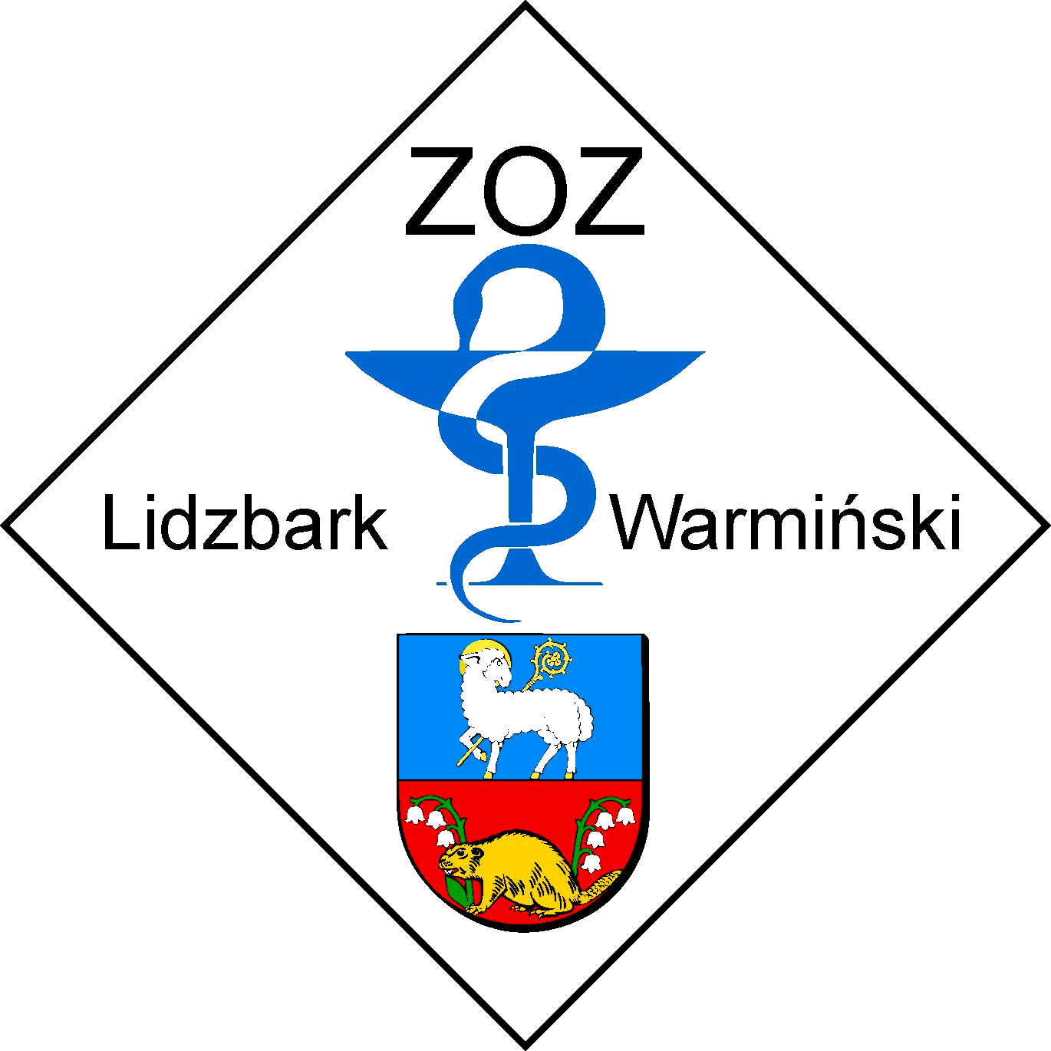
Lidzbark Warmiński 26.02.2019 r.

P.T.

Wykonawcy

Znak sprawy: ZOZ.V-270-10/ZP/20

Dotyczy postępowania o udzielenie zamówienia na Dostawę do Zespołu Opieki Zdrowotnej
w Lidzbarku Warmińskim środków chemicznych i dezynfekcyjnych do utrzymania czystości oraz wyrobów z papieru i worków na odpady.

Zgodnie z rozdziałem IX ust. 2, Zaproszenia do złożenia oferty, Zamawiający przekazuje wyjaśnienia do zapytań jakie wpłynęły do Zamawiającego.

Pytanie 1
Dotyczy części II pozycja 13
Czy zamawiający dopuści produkt konfekcjonowany w opakowaniach 1 L z odpowiednim przeliczeniem ilości?

Wyjaśnienie:
W części II pozycja 13 Zamawiający dopuści produkt w opakowaniu 1 L z odpowiednim
przeliczeniem ilości.

Pytanie 2
Dotyczy część II pozycja 16
Czy zamawiający dopuści produkt konfekcjonowany w opakowaniach 10 L z odpowiednim przeliczeniem ilości ?

Wyjaśnienie:
W części II pozycja 16 Zamawiający dopuści produkt w opakowaniu 10 L z odpowiednim
przeliczeniem ilości.

Pytanie 3
Dotyczy części II pozycja 6
Czy zamawiający dopuści w pakiecie II poz. 6 środek w opakowaniach 750 ml?
Wyjaśnienie:
Zamawiający dopuści w pakiecie II poz. 6 środek w opakowaniach 750 ml., z odpowiednim przeliczeniem ilości.

Pytanie 4
Dotyczy części II pozycja 10
Czy zamawiający w pakiecie II poz. 10 może pokazać (zdjęcie) lub powiedzieć jakiego środka oczekuje?

Wyjaśnienie:
Zamawiający w pakiecie II poz. 10 dotychczas używał środka typu Kubuś.

Kierownik Zamawiającego

Agnieszka Lasowa

